ANEXOS
ANEXO 1
SIMULACIÓN DEL CIRCUITO CON PROTEUS
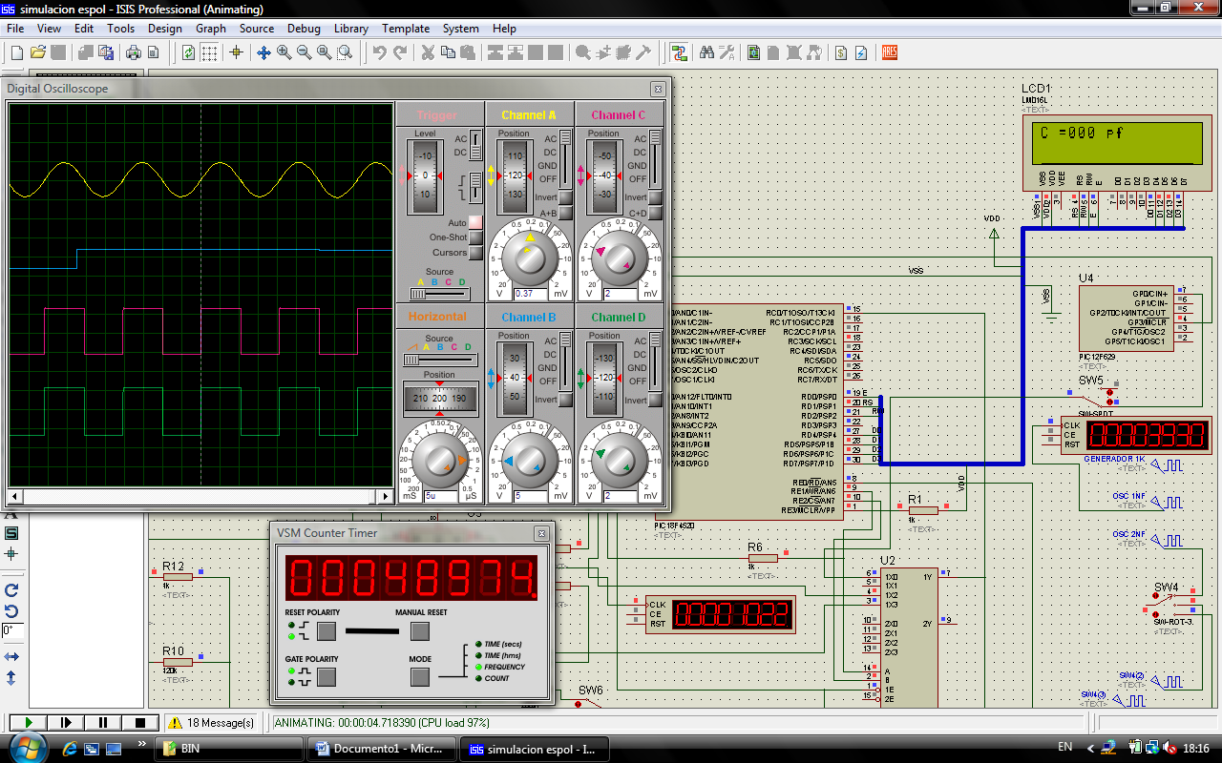
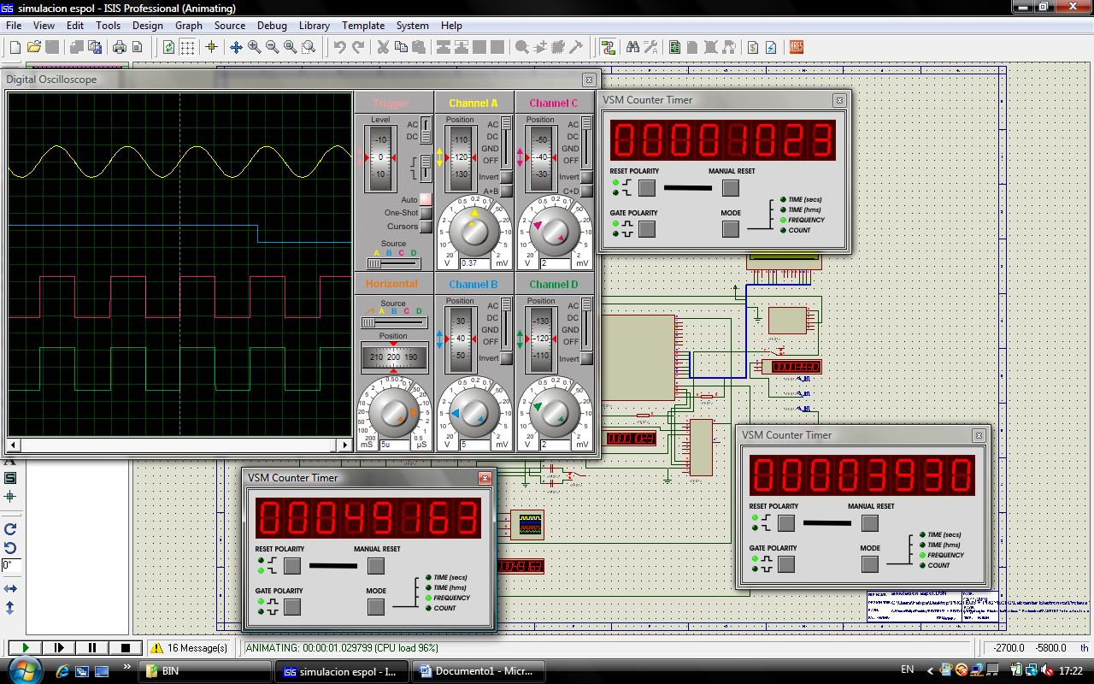
ANEXO 2
LISTA DE COMPONENTES
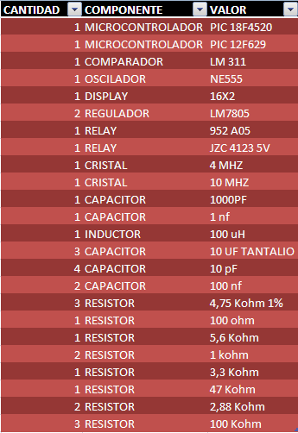

ANEXO 3
PLACA DE PCB PROTEUS ARES VISTA 3D
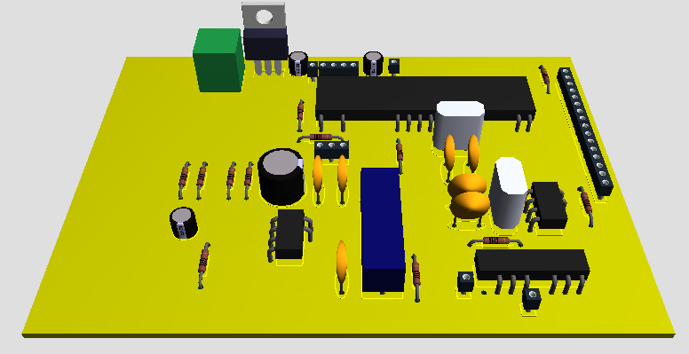
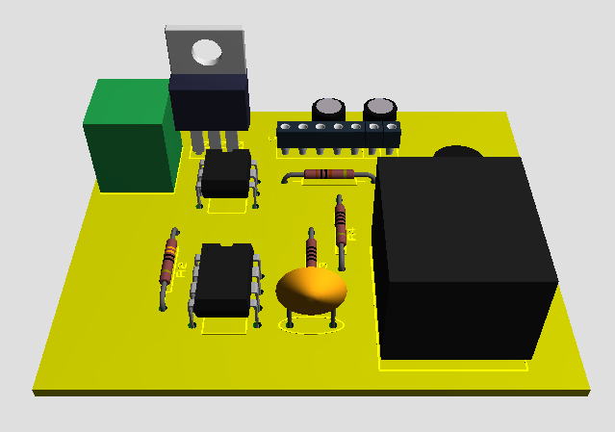

ANEXO 4
PLACA DE PCB PROTEUS ARES ARTE EN COBRE
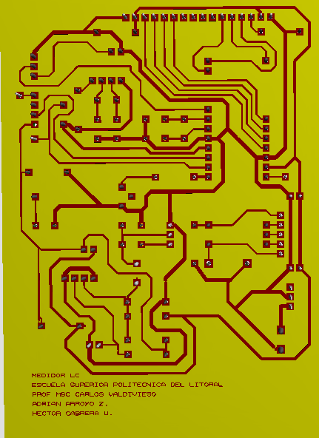
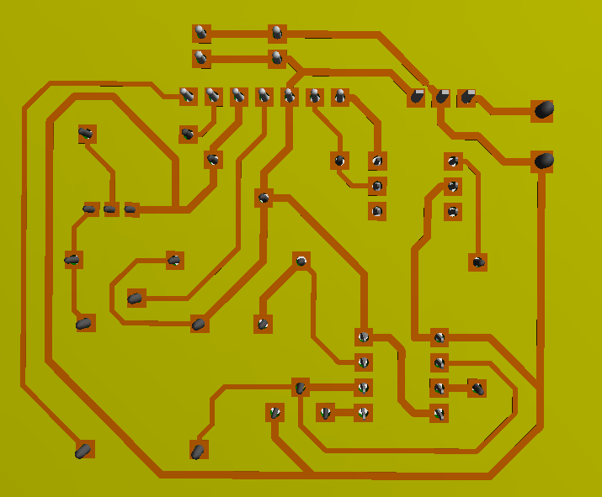

ANEXO 5
PLACA DE CIRCUITO IMPRESO PROTEUS ARES
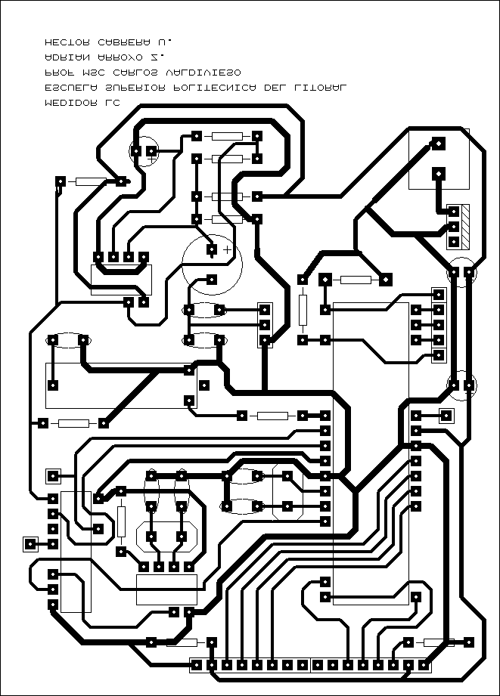

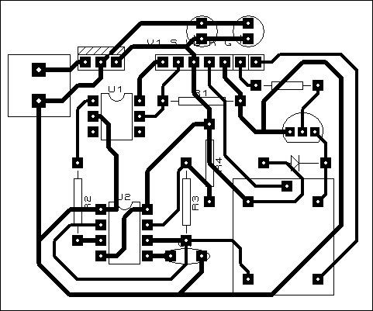

ANEXO 6
ESQUEMÁTICO EN PROTEUS ISIS
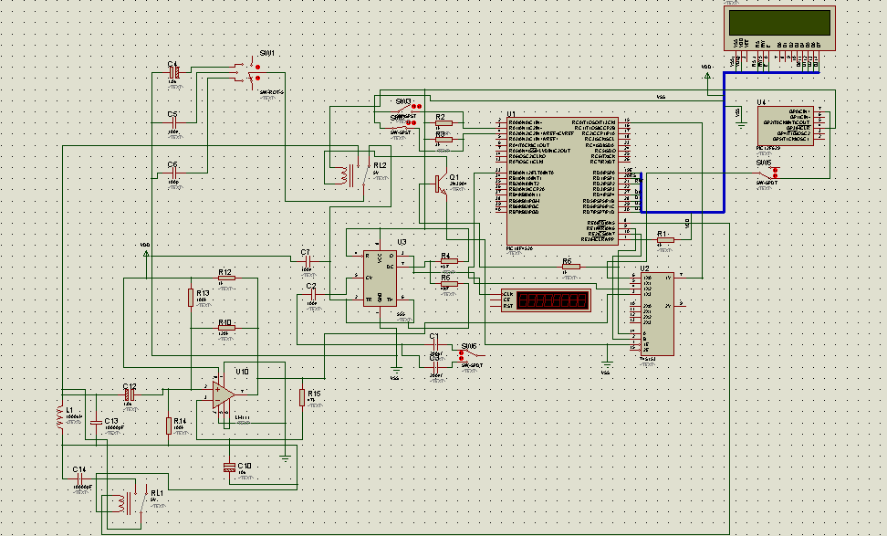

ANEXO 7
TABLA DE RESULTADOS Y CÁLCULOS EXPERIMENTALES
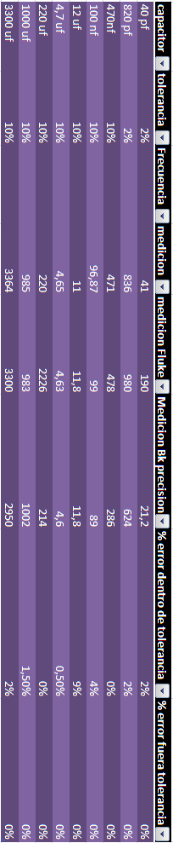

BIBLIOGRAFÍA
SITIOS WEB
- Medidor LC - NANO1985;
http://www.todopic.com.ar/foros/index.php?topic=26840.0; Fecha de consulta: 20 de Agosto de 2010

- Teoría Medidor LC – MICROS DESIGNS;
http://www.micros-designs.com.ar/medidor-lc/; Fecha de consulta: 21 de Agosto de 2010

- Construcción Medidor LC – AMATEUR RADIO;
http://ironbark.bendigo.latrobe.edu.au/~rice/lc/; Fecha de consulta: 1 de Septiembre de 2010

- Manual PICKit3 – PIC LINUX;
http://pic-linux.foroactivo.net/programadores-f12/pickit3-tutorial-espanol-t172.htm; Fecha de consulta: 2 de Septiembre de 2010

- Manual de usuario PICKit3 – MICROCHIP
http://www.microchip.com/stellent/idcplg?IdcService=SS_GET_PAGE&nodeId=1406&dDocName=en538340; Fecha de consulta: 2 de Septiembre de 2010

- Manual de referencia de CCS – CUSTOM COMPUTER SERVICES
http://www.ccsinfo.com/downloads/ccs_c_manual.pdf; Fecha de consulta: 2 de Septiembre de 2010

- Técnicas de medición de capacitancias – UNIVERSIDAD DE GUADALAJARA
http://148.202.148.5/cursos/17721/Modulo_1/1p3/1p3p2/tema1p3p2.htm; Fecha de consulta: 3 de Septiembre de 2010

- Osciladores LC – OSCAR SANTA CRUZ;
http://www.profesores.frc.utn.edu.ar/electronica/ElectronicaAplicadaIII/Aplicada/Cap01Osciladores2parte.pdf; Fecha de consulta: 2 de Septiembre de 2010

- Medición de tiempo en alto de pulso utilizando intext – TODOPIC;
http://www.todopic.com.ar/foros/index.php?topic=25070.0; Fecha de ` consulta: 10 de Septiembre de 2010

- Medición de ancho de pulso – PETER H. ANDERSON;
http://www.phanderson.com/PIC/PICC/CCS_PCM/pulse.htm; Fecha de consulta: 10 de Septiembre de 2010

